الفصل الخامس: الهرمونات Hormones
الهرمونات Hormone أو الحاثّات هي مركبات حيوية يتم تصنيعها في غدد ضمن الأجسام الحية لتقوم بوظائف حيوية مختلفة , ايضية وبنائية فهي مواد كيمائية معقدة للغاية تفرزها خلايا خاصة بكميات ضئيلة جدا حسب حاجة الجسم إليها .
وقد ينشط إفرازها خلايا عصبية مثل إفراز الهرمونات عند الخوف والغضب كما أنها تهيئ حالة الجسم حسب البيئة الخارجية , كما أنها لها دور مهم في العمليات الحيوية التي يقوم بها الكائن الحي فكل هرمون له دوره ومتخصص في عمله ونقص الهرومونات يؤدى إلى حالة مرضية وربما الموت. تعرف الهرمونات بأنها مواد كيميائية تتحرر في الدم، من قبل غدد تعرف بالغدد الصماءEndocrinology تتضمن الغدة النخامية ، الغدة الدرقية، والغدد الكظرية، كما تُنتج الهرمونات أيضاً في الخصيتين والمبيضين. وتقوم الهرمونات بنقل المعلومات، وتنظيم الكثير من العمليات على طول الجسم، ولها دور في الكثير من الوظائف الحيوية والهامة في حياتنا.
تؤثر الهرمونات على نمو وتطور العضلات والعظام، االايض، الجهاز التناسلي، التطور الإدراكي، دورة النوم والاستيقاظ، الاستجابة للتوتر أو الضغط، الإنجاب، وعلى أمور كثيرة أخرى.
بالرغم من أن الهرمونات توجد بكميات دقيقة جداً، إلا أن لها القدرة على إحداث تأثير عميق في عمليات الجسم، حيث يمكن حتى لتغيرات طفيفة في المستويات الهرمونية، أن يكون لها تأثيراً هاماً وملحوظاً على صحتك.

تصنيف الغدد من الناحية التشريحية
صنفت الغدد من الناحية التشريحية إلى ثلاثة أنواع :
1. الغدد القنوية (ذات الإفراز الخارجي )
وهي الغدد التي تحتوي على قنوات رئيسية خاصة بها لتصب بواسطتها إفرازاتها أو افراغاتها إلى خارج الجسم مثل الغدد الدمعية والغدد العرقية أو داخل الجسم مثل الغدد اللعابية ومعظم الغدد المعدية والمعوية ويكون مكان الاستفادة من هذه الإفرازات محددا و محصورا في منطقة معينة.
2. الغدد الصماء أو القنوية (ذات الإفراز الداخلي )
تمتاز هذه الغدد بان ليس لها قنوات خاصة بها بل تصب إفرازاتها مباشرة في الدورة الدموية ولهذا يكون تأثيرها غير محدد بمنطقة محددة بل شاملا لمعظم مناطق الجسم.
3. الغدد المشتركة أو المختلطة (قنوية وغير قنوية )
تجمع هذه الغدد بين النوعين السابقين وعليه فان لها قنوات خاصة بها ونفس الوقت لها القدرة إن تصب إفرازاتها في الدم مباشرة كما في غدة البنكرياس والغدة الجنسية.
التركيب الكيميائي للهرمونــــــات
The chemical composition of the hormones
الهرمونات مواد كيميائية يتركب بعضها من البروتينات أو الكربوهيدرات، وبعض هذه الهرمونات يوجد في صورة عضوية حرة، والبعض الآخر يتحد في تركيبه مع بعض العناصر غير العضوية مثل هرمون الأنسولين الذي يتحد مع الزنك Zn ، ووجد أن بعضها يتكون من استروتيدات مثل الهرمونات الجنسية وهرمونات الغدد الكظرية ومجموعة أخرى تتكون من مشتقات الفينول مثل هرمون الأدرينالين الذي يفرز من نخاع الغدد الكظرية.

آليـــــة عمــــل الهرمونــــــــات The mechanism of action of hormones

من الواضح أن من الأسهل كثيرا أن نلاحظ التأثير الفسيولوجي لهرمون ما من أن نحدد ماذا يفعله الهرمون لأحداث تأثيره . ألا انه قد بذل حديثا تقدم نحو فهم التخصص النوعي للهرمونات تعتمد على مواقع استقبال متخصصة كائنه على أو بداخل الخلايا المستهدفة . وهناك نظريات تفسر عمل الهرمون منها :
نظريه المستقبلات على سطح الخلية والرسول الثاني :
عندما يصل الهرمون إلى خليته المستهدفة , .فإنه يرتبط بموقع استقبال على الغشاء الخلوي ويسبب هذا الاتحاد بين الهرمون والمستقبل نشاطا لأنزيم موجود مع المستقبل الغشائي هو أنزيم ادينيلات سيكليز Adenylate Cyclase (أي المسبب لحلقية الادينيل ) ويقوم هذا الأنزيم بتحويل ATP الكائن في السيتوبلازم إلى AMP الحلقي . ويعمل هذا المركب الحلقي المتولد بهذا الشكل "كرسول ثاني" ينقل رسالة الهرمون إلى الآلة البيو كيميائية للخلية , حيث يقوم بتغيير عملية خلويه معينه . وحيث انه قد يتم تكوين جزيئات عديدة , بمجرد ربط جزئ واحد للهرمون على الغشاء .. فان الرسالة تتضخم وربما إلى الألف , وفي مرات عديدة فان AMPالحلقي نلاحظه يتواجد ويتوسط في أفعال هرمونات كثيرة , منها كلوكاكون Glucagon وايبينيفرين Epinephrine ، , وباستثناء هرمون ابينيفرين فإنها الهرمونات جميعا بيتيدات أي بروتينات صغيره ولكنها اكبر من أن تخترق غشاء الخلية ، فجميعها يعمل بصورة غير مباشره من خلال مستقبل ثابت (غير متحرك) على سطح الخلية .
2- نظريه المستقبلات السيتوبلازمية Theory receptors the cytoplasm

تنتشر هرمونات السترويدات العديدة ( كالإستيروجين ، والهرمون الذكري التستوستيرون Testosterone وألدوستيرون Aldosterone ) متسربة لداخل الخلية ؛ حيث ترتبط انتقائيا مع جزيئات مستقبل سيتوبلازمي داخل الخلايا المستهدفة بحيث يكونا مركب معقد من الهرمون والمستقبل يستطيع المركب المعقد (الهرمون + المستقبل ) أن ينتشر بعد ذلك ليصل إلى داخل النواة وهناك يرتبط مباشرة مع بروتينات معينه كائنة في الكروموسوم Chromosome . ونتيجة لذلك يزداد استنساخ الجينات وتتكون جزيئات للحامض الرايبوزي الرسول mRNA على سلاله متخصصة من DNA وبتحرك mRNA المتكون حديثا من النواة إلى السيتوبلازم .. ويعمل على تكوين بروتينات جديدة ويظهر بذالك العمل الملحوظ للهرمون .
وكما موضح في الشكل ادناه

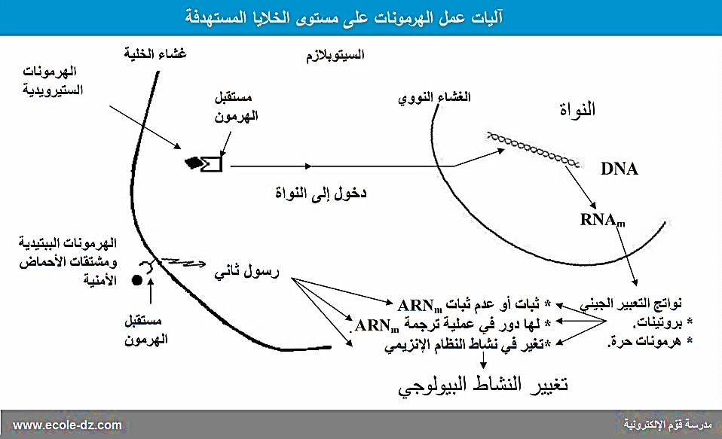

السيطرة على افراز الهرمونات Control the secretion of hormones
تؤثر الهرمونات على الوظائف الخلوية بتغيير معدلات عدد كبير من العمليات البيوكيميائية تؤثر بعضها على النشاط الإنزيمي وبذلك يتغير الايض الخلوي ويقوم البعض الأخر بتغيير نفاذيه الغشاء,أو تخليق البروتينات الخلوية ويحفز البعض تحرير الهرمونات من غدد صماء أخرى وحيث أن كل هذه العمليات دينامكية يجب أن تتلاءم مع متطلبات الايض المتغيرة ، لذا يجب تنظيمها وليس مجرد تنظيمها بواسطة الهرمونات المناسبة ويتم ذلك بواسطة الضخ الهرموني من الغدة . غير أن تركيز الهرمون في البلازما يعتمد على عاملين : معدل إفرازه ؛ ومعدل تثبيطه وإزالته من الدورة الدموية . وبناء عليه ، فان الغدة ذات الإفراز الداخلي تحتاج لمعرفة مستوى تواجد هرمونها بالذات في البلازما حتى تقوم بالسيطرة على إفرازاتها .
تتم السيطرة على العديد من الهرمونات خاصة تلك التابعة للغده النخامية بواسطة أجهزه الاسترجاع السالب التي تعمل بين الغدد المفرزه للهرمونات والخلايا المستهدفة ويعتبر طراز الاسترجاع احد الطرازات التي تتم فيها بصفه مستمرة مقارنه ضخ الهرمون بنقطه محدده . فمثلا .. يقوم ACTH المفرز من الغدة النخامية بتحفيز الغدة الكظرية ( الخلايا المستهدفة ) لإفراز هرمون الكورتيزول في البلازما فانه يؤثر على الغدة النخامية لتثبيط تحررACTH منها.
إن أهم عوامل تنظيم الهرمونات في جسم الانسان هي : التغذية الجيدة المتوازنة من ناحية التركيب ، النوم الجيد ، وممارسة التمارين الرياضية .
ومن المهم جدا في تغذية النساء تناول وجبات غنية بالكالسيوم لان نقص الكالسيوم سيحرك هرمون الدرقية كي يمد الجسم بالكالسيوم المستمد من العظام . كما يلعب تنظيم وزن الجسم دورا هاما ايضا في تنظيم ميزانية الجسم الهرمونية لان البدانة تغير طريقة تكوين ونشاط الهرمونات .والمخطط التالي يوضح السيطرة على افراز الهرمومونات.
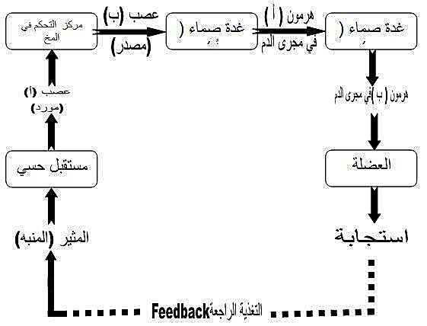

التصنيف الكيميائي للهرمونات
- الهرمونات الببتيدية Peptide hormones
يترواح عدد الاحماض الامينية في سلاسل هذه الهرمونات ما بين 3 – 200 حامضا امينيا ,من هذه الهرمونات البنكرياسية كالانسولين Insulin , الكلوكاكون Glucagon , والسوماستاتين Somatostatin , باراثايرويد Parathyroid وايضا الكالسيتونين Calcitonin وجميع هرمونات غدة الــ Hypothalamus والغدة النخامية Pituitary gland . جميع هذه الهرمونات تصنع بشكل Prehormone ثم تنتقل الى الحويصلات الافرازية ويتم تجزئتها بالتحلل البروتيني لتشكيل الببتيد الفعال .
الانسولين هو بروتين صغير ,مكون من سلسلتي ببتيد ترتبطان معا بواسطة جسرين ثنائي الكبريت

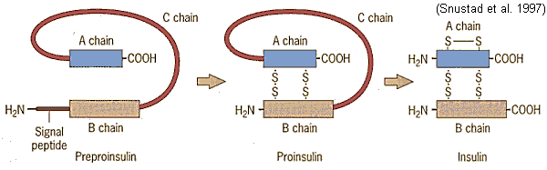

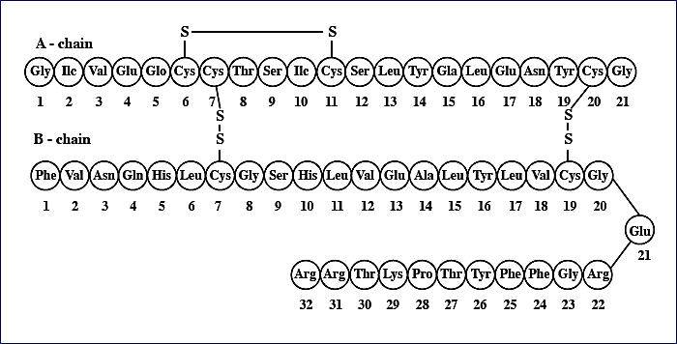

- هرمونات الكاتيكول الامينية Catecholamine Hormones
الايبينفرين Epinephrine ( الادرينالين ) والنو ايبينفرين Norepinephrine ( نور أدرينالين ) وهما هرمونان ينحلان بالماء وينتميان للهرمونات الكاتيكول امينية . ويسمان هذا اشتقاقا من بنية الكاتيكول.
تتشكل الكاتيكول امينات في الدماغ وفي النسج العصبية وتعمل كنواقل عصبية , ولكن هرمون Epinephrine و Norepinephrine هما ايضا هرمونان يصطنعان ويقرزان من الغدة الكظرية Adrenaline gland .
وكما هو الحال في في الهرمونات الببتيدية تتجمع الكاتيكوا امينات بتراكيز عالية في الحويصلات الافرازية وتتحرر بالافراز وتعمل من خلال مستقبل سطحي لتشكيل وسيط ثان داخل الخلية .
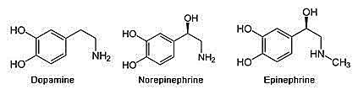

- هرمونات الايكوسانونيدات Eicosanoids Hormones
تشتق الهرمونات الايكوسانونيدية من الحامض الدهني الاراجيدونيك Arachidonic وتشمل هذه المجموعة من الهرمونات , البروستوكلاندينات Prostaglandins , الثرمبوكسانات thromboxane's , و مركبات الليكوتريان Leukotriene's .
وعلى عكس الهرمونات السابقة لا تصطنع هذه المركبات ةتدخر بشكل مسبق , فهي تنتج انزيميا عندما تدعو الضرورة لوجودها من حامض الاراجيدونيك وتتحرر من الشحوم الفسفورية المتواجد في الاغسية الخلوية بواسطة انزيم الفوسفوليباز Phospholipase. معظم هذه الهرمونات الايكوسانونيدية ( من نوع باراكرين Paracrine ) يتم افرازها في السوائل ما بين الخلايا ( وليس في الدم اولا) وتعمل فب الخلايا المجاورة لمكان افرازها.
تنشط البروستوكلاندينات تقلص العضلات الملساء بما فيها عضلات الامعاء والرحم ( لهذا يمكن استخدامها طبيا لتحريض المخاض),كما انها تساهم بالشعور بالالم والتهابات جميع الانسجة , والكثير من الادوية المضادة للالتهابات تعمل على تثبيط مراحل معينة من التخليق الحيوي للبروستوكلاندينات , وتنظم هرمونات العمل الوظيفي للصفيحات الدموية وبالتالي تخثر الدم .
اما الليكوترينات LTD4 , LTC4 فيعملان من خلال المستقبل السيتوبلازمي الخلوي على تنشيط تقلص العضلات الملساء في الامعاء.

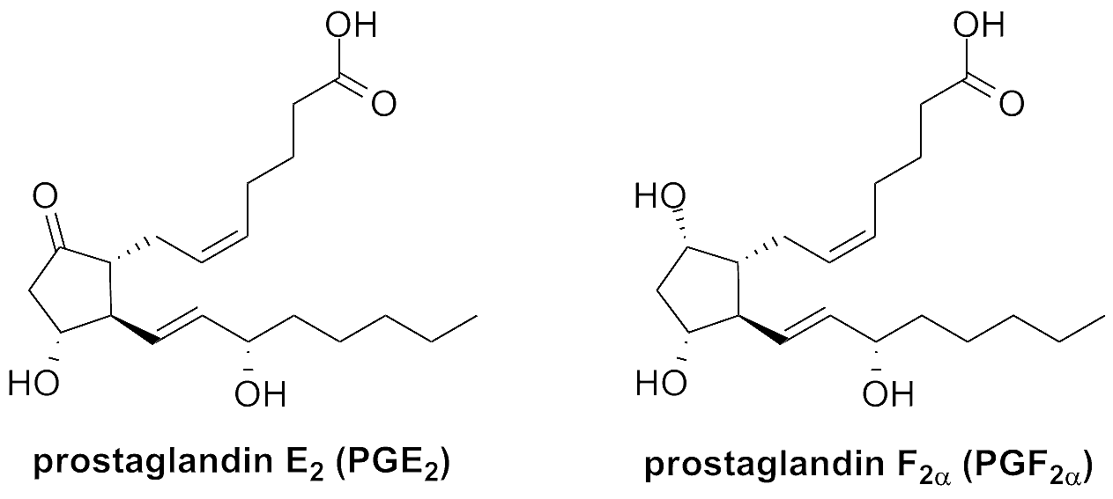

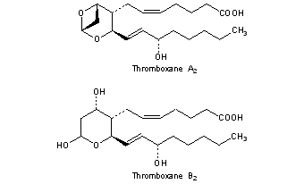

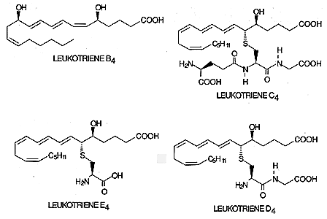

- الهرمونات الستيرويدية Steroids Hormones
تصطنع الهرمونات الستيرويدية من الكوليسترول Cholesterol في العديد من الانسجة ذات الافراز السطحي. وتشمل الهرمونات الادرينوكورتيكالية Adrenocortical والهرمونات الجنسية Sex Hormones .
تنقل هذه الهرمونات نحو الخلايا المستهدفه بواسطة تيار الدم , مرتبطة مع ناقل بروتيني .
تنتمي الهرمونات الستيرولية الى نموذجين عامين , الكلوكوزتيكونيدات ( مثل الكورتيزول Cortisol ) ويؤثر بشكل رئيس على أيض الكربوهيدرات , والكورتيكوتيدات المعدنية Mineralocorticoids ( مثل الاولدستيرون Oldsteron , اما الاندروجينات Androgen ( التستوستيرون Testosterone والاستروجينات Estrogens ( مثل الاسترادايول Estradiol ).

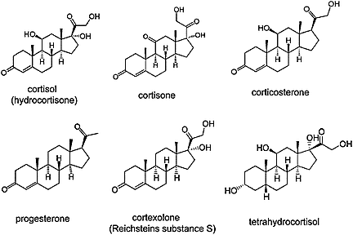

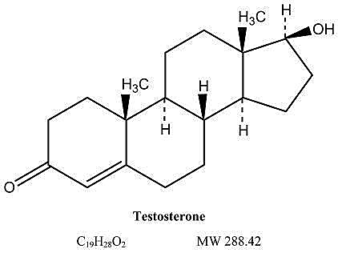

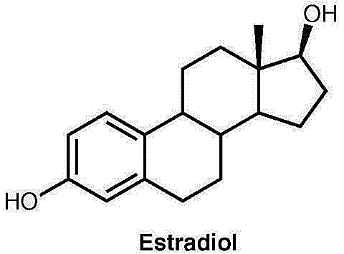

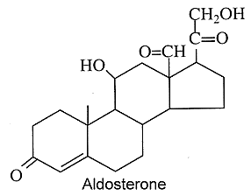

- هرمونات فيتامين D Vitamin D Hormones
منها هرمون الكالسيتريول Calcitriol يتم تخليقه من الفيتامين D نتيجة لتفاعلات بواسطة انزيمات الكبد والكليتين.
ينشط الكالسيتريول تخليق لبروتين المعوي الرابط للكالسيوم Ca والضروري لتحقيق امتصاص الـ Ca⁺² الوارد مع الوجبات الغذائية وبسبب انعدام فيتامين D او توقف اصطناع الكالسيتريول , يؤدي الى الاصابة بأمراض خطيرة كهشاشة العظام والشلل.
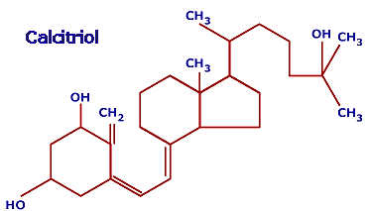

- الهرمونات الرتينونيدية Retinoid Hormones
هي الهرمونات الرئيسة المنظمة للنمو , وهي تساهم في تنظيم تكاثر الخلايا وحياتها وتمايزها وذلك عبر مستقبلات ريتنوئيدية نووية Nuclear retinoid receptors تخلق من فيتامين A في الكبد , كما يستطيع العديد من الانسجة تحويل الريتنول الى حامض الرتينوئيد Retinoic acid وفق التالي :
β- Carotene Vitamin A (Retinol) Retinol acid تعتبر جميع الخلايا هدفا لهذا الهرمون جيث جميعها تمتلك على الاقل شكلا واحدا من مستقبلات الرتينوئيد النووية. اما عند البالغين فان الهدف الاكثر احتمالا هي خلايا القرنية وخلايا الجهاز المناعي وخلايا النسيج الظهاري في الرئتين والقصيات الرئوية.
يقوم حامض الرتينوئيد Retinoic acid بتنظيم عملية تخليق البروتينات الضرورية للنمو والتمايز , كما ان الافراط في استخدام فيتامين A يؤدي الى الاجهاض, وتنصح الحوامل بعدم تعاطي هذا المركب بكثرة .

- الهرمونات الثيرو يدية Thyroids Hormones
تضم هذه الهرمونات الثيروكسين Thyroxin ( T₄) وثلاثي يود الثروكسين Triiodothyroxin (T₃) ,اللذان يصنعان في الغدة الدرقية .
تحرر هذه الهرمونات عند الحاجة الى تحلل البروتينات مائيا, وتعمل ايضا من خلال مستقبلات نووية لتنشيط وصول الطاقة الى التفاعلات الايضية وخاصة في الكبد والعضلات عن طريق زيتادة تنشيط المورثات المشفرة لانزيمات الكاتابوليزم Catabolism Enzymes .
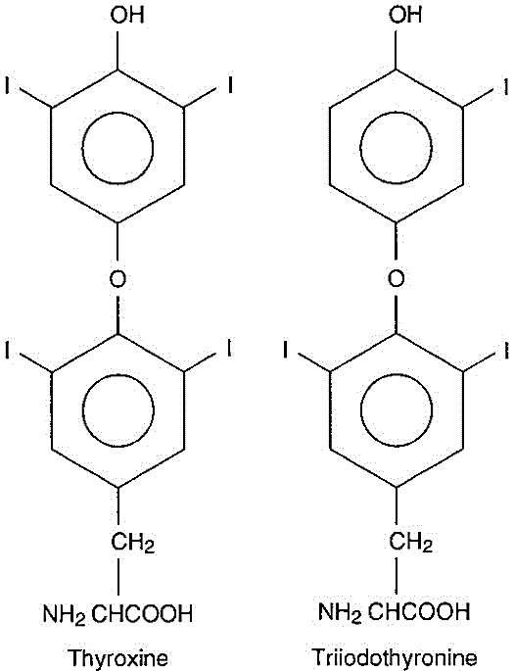

تنظيم افراز الهرمونات بواسطة المؤشرات العصبية والهرمونية
Regulate the secretion of hormones by hormonal and neural indicators
تؤدي التغيرات في تركيز الهرمونات المتخصصة الى تنظيم التفاعلات الخلوية , ان الجملة العصبية المركزية تتسلم الاشارات Input من الكتير من المتحسسات Sensors مثلا اشارة Signals الخطر , الجوع , تركيب الدم وضغطه , ثم تنسق الاشارات الهرمونية المناسبة الي الانسجة الغددية المناسبة. والشكل التالي يوضح نظام الانتاج الهرموني في جسم الانسان وعلى بعض العلاقات المتبادلة الوظيفية والتوضع التشريحي لاهم الغدد الصماء قي جسم الانسان

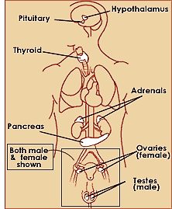

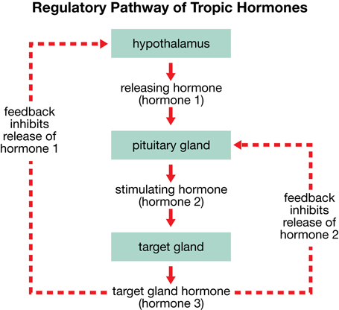
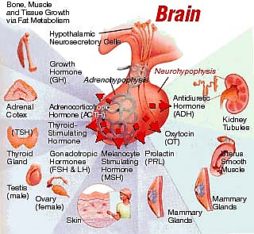

تشكل غدة الــ Hypothalamus ( تحت السرير البصري او الوطاء) موقعا صغيرا من منطقة الدماغ وتلعب دورا مركزيا في نظام الغدد الصماء , فهي تستقبل الرسائل من الجهاز العصبي وكاستجابة لهذه الرسائل تنتج الغدة Hypothalamus هرمونات منظمة Regulatory Hormones والتي تنتقل مباشرة الى الغدة النخامية Pituitary gland المجاورة لها عبر وعاء دموي خاص والخلية العصبية التي تربط الغدتين معا.

